Hodnocení oponenta diplomové práce
Autor práce | MgA. Vojtěch Pospíšil
Název práce | Online komunikační strategie pro nový e-shop s gramofonovými deskami
Autor posudku | Prof. PhDr. Jiří Pavelka, CSc. | 2024/25

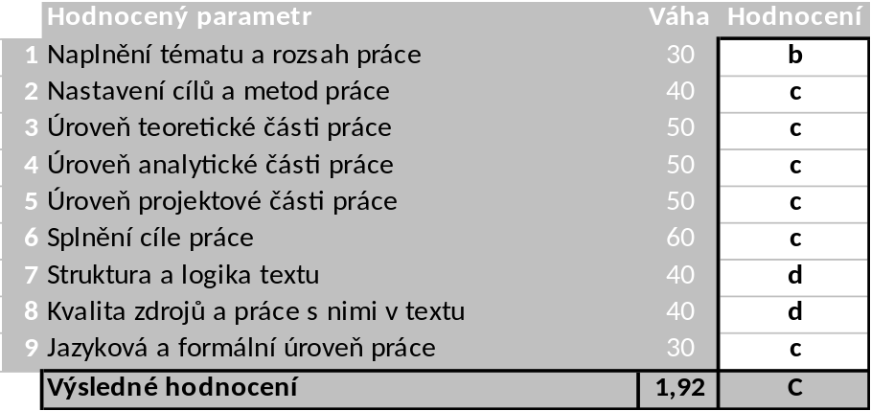

Komentáře, připomínky, výhrady a náměty k práci (silné a slabé stránky):
- Autor diplomové práce představuje, ale ne vždy přehledně 5 analytických nástrojů (Best practice analýza, SWOT analýza, PEST analýza, dotazník, Porterův model 5 sil), pomocí kterých chce odhalit vhodnou online marketingovou strategii pro nový e-shop s gramofonovými deskami. Z těchto nástrojů autor využívá zejména PEST analýzu a – jak dokládají přílohy – SWOT analýzu. Otázkou je, zdali méně by nebylo více, neboť v prostorově omezené praktické části, kde autor analyzuje 7 e-shopů s gramofonovými deskami, nelze souvisle a důsledně využit všechny uvedené analytické nástroje.
- Práce je problematicky strukturovaná.
  - Diplomová práce obsahuje PRAKTICKOU ČÁST II a PRAKTICKOU ČÁST III, aniž byly uvedeny důvody, proč tomu tak je.
  - Mezi kapitolou 2 ZÁKLADY KOMUNIKACE A MARKETINGOVÉ KOMUNIKACE a 3 ONLINE MARKETINGOVÉ KOMUNIKACE je nemotivovaně umístěna kapitola (?) CO JE TO MARKETINGOVÝ VÝZKUM.
  - Kapitola s názvem „CO JE TO MARKETINGOVÝ VÝZKUM?“ není začleněna číselným údajem do struktury práce.
  - Existují velké disproporce mezi rozsahem jednotlivých kapitol. Nejmenšími kapitolami jsou kapitola 5 MARKETINGOVÝ MIX dokonce, která má pouze 1 stranu, a kapitola 4MARKETINGOVÝ MIX PRODEJE GRAMOFONOVÝCH DESEK, která má dvě strany.
- Narace není vždy logicky uspořádaná. Například na počátku kapitoly 6 TVORBA MARKETINGOVÉ STRATEGIE se čtenář doví to, co je výsledkem šetření, které autor práce teprve podnikne / má podniknout: „Výsledky šetření umožnily identifikovat dvě klíčové cílové skupiny, pro něž byly vytvořeny dvě persony. Tyto persony slouží jako podklad pro přizpůsobení komunikační strategie specifickým potřebám a preferencím zákazníků.“ (S. 32.)
- Text kapitoly „4 MARKETINGOVÝ MIX PRODEJE GRAMOFONOVÝCH DESEK“ má podobu výčtových položek! Ocitá se mimo narativní linii výkladu – není začleněn do kontextu metakomunikace.
- Autor zcela opomíjí, a to jak při analýze sedmi e-shopů, tak i v projektové části vizuální podobu e-shopů. To považuji za velký nedostatek.
- Je odvážné obsáhnout na čtrnácti řádcích Úvod do komunikace (oddíl 2.1).
- Diplomová práce je typograficky nepřehledná. Například informaci o tom, že jde o odstavce, autor vyjadřuje pěti odlišnými typografickými způsoby! Pomocí zarážky na konci odstavců, pomocí mezery, která je větší než mezi odstavci než řádky v rámci odstavců, pomocí několika odsunutých mezer na počátku prvního řádku odstavce (tabelátor), prostřednictvím prvního řádku odstavce, který se ocitá před následujícími odsunutými řádky odstavce a konečně prostřednictvím odrážky a symbolu „•“.
- V položce dotazníku „Utrácení za gramofonové desky“ má výraz „utrácení“ pejorativní význam. Nákupu je podsouván pejorativní význam. Jde o plánované „vydání“ a u sběratelů také o investici, nikoli o „utrácení“!
- V 18. otázce dotazníku „Jaký je váš aktuální zaměstnanecký vztah?“ (vhodnější by byl „zaměstnanecký status“) se respondent/ům/tkám nabízí pouze možnost „podnikatel/živnostník“, tedy mužská pozice. Zde by mělo být uvedeno také „podnikatelka/živnostnice“. To je diskriminující. Je to do očí bijící, protože u jiných pracovních pozic je v rámci této otázky vždy uvedena mužská a přechýlená ženská zaměstnanecká pozice.

Otázky k obhajobě:
- Na základě kterých kritérií bylo vybráno k analýze 7 konkurenčních e-shopů prodávajících gramofonové desky?
- Jakou roli v online komunikačních strategich pro nový e-shop s gramofonovými deskami hraje vizuální obrazová a typografická stránka webové stránky?

- Proč jste v rámci analýzy sedmi konkurenčních e-shopů prodávajících gramofonové desky nezobrazil jejich titulní webovou stránku?
- Best practice analýza, SWOT analýza, PEST analýza, dotazník a Porterův model 5 sil.
Systém na kontrolu plagiátorství (STAG UTB) identifikoval shodu ___ %. Vedoucí práce konstatuje, že práce je/není plagiát.
Ve Zlíně dne <<<9.5.2025>>> Podpis:

